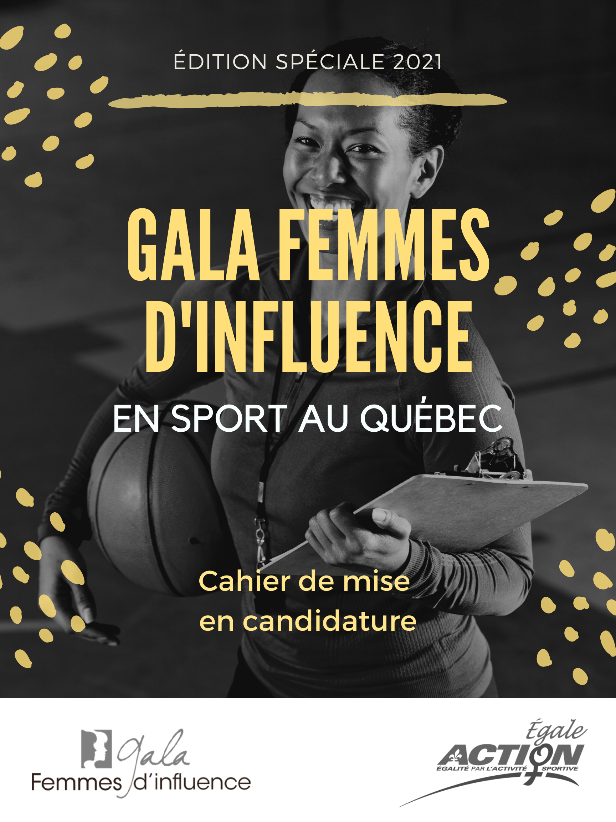
Fondé en 2001, Égale Action est un organisme sans but lucratif qui a pour mission de rendre le système sportif québécois équitable ET égalitaire à l’égard des filles et des femmes et soutenir ces dernières dans le développement de leur plein potentiel. Depuis sa création, l’organisme assure le leadership provincial sur les enjeux entourant le sport féminin pour que toutes les filles et les femmes soient représentées, reconnues et servies de façon égale et équitable dans tous les aspects du sport québécois.

GALA FEMMES D’INFLUENCE EN SPORT AU QUÉBEC
Un 2e Gala 100% virtuel pour Égale Action
Le Gala Femmes d’influence en sport au Québec sera diffusé en direct le 5 mai 2021, de 18h à 19h, sur la chaîne YouTube d’Égale Action.
Cet événement virtuel se veut une occasion pour souligner la contribution incroyable de filles et de femmes d’exception qui oeuvrent en sport et des organisations sportives québécoises qui mettent en place des moyens pour soutenir la participation et le leadership féminin dans leur sport/organisation. Lors de ce Gala virtuel, Égale Action souhaite mettre à l’avant-scène ces filles et ces femmes qui s’impliquent dans le développement et le rayonnement de leur sport, puisque trop souvent les femmes en sport demeurent dans l’ombre. Égale Action souhaite également féliciter et encourager les bonnes pratiques des organisations sportives qui vont de l’avant dans la promotion du sport et du leadership au féminin. C’est une occasion unique pour féliciter ces modèles de première ligne pour leurs efforts et leurs réalisations.

CETTE ANNÉE : UN GALA « ÉDITION SPÉCIALE » 2021
Suite à la dernière année très éprouvante que nous venons de vivre, nous souhaitons reconnaitre et mettre de l’avant les femmes et les organisations sportives québécoises s’étant illustrées au cours de l’année 2020 dans le contexte de la pandémie de COVID-19 dans le développement du sport féminin. Tout comme vous, nous avons très hâte de pouvoir dire que cette pandémie est dernière nous, mais nous ne pouvions passer sous silence le leadership, la résilience et la détermination dont ces personnes inspirantes ont fait preuve lors de cette dernière année très difficile pour le milieu sportif québécois.
Sachant que les circonstances de cette crise mondiale et les mesures mises en place pour lutter contre la pandémie tentent à aggraver les inégalités de genre et laissent entrevoir des conséquences plus lourdes pour elles¹, il nous apparait essentiel de féliciter ces filles et ces femmes et souligner leur implication.
¹Conseil du statut de la femme, https://csf.gouv.qc.ca/

VOLETS DE CANDIDATURE

Candidates filles/femmes (4 volets)

Jeunesse
Le volet Jeunesse récompense l’implication et la contribution d’une jeune femme de 15 à 18 ans* s’étant illustrée dans son sport au cours de l’année 2020 dans le contexte de la pandémie, autre que ses performances en tant qu’athlète. C’est donc leur apport (en tant qu’entraineure, officielle, bénévole, mentore, etc.) à leur discipline et en dehors de leurs propres résultats sportifs qui est évalué. Ce prix vise à encourager ces jeunes femmes qui débutent leur implication sportive et féliciter leur engagement. Les jeunes femmes qui ont vécu une saison sportive « régulière » et celles ayant fait preuve d’initiative et de résilience en raison de l’annulation ou du report des activités sportives sont éligibles.
*La candidate devait avoir 18 ans ou moins et 15 ans ou plus le 1er septembre 2020.

Régional et Provincial
Le volet Régional et Provincial récompense la contribution exceptionnelle dans le monde du sport réalisée par une femme au palier local, municipal, régional ou provincial s’étant illustrée au cours de l’année 2020 dans le contexte de la pandémie. C’est donc leur apport en tant qu’entraineure, officielle, bénévole, mentore, administratrice, formatrice, etc. - en dehors de toute performance en tant qu’athlète - qui est évalué. Ce prix vise à encourager et féliciter celles qui s’impliquent dans le développement ou le rayonnement de leur sport dans leur région et/ou leur province, tant les femmes qui ont vécu une saison sportive « régulière » que celles ayant fait preuve d’initiative et de résilience en raison de l’annulation ou du report des activités sportives.

National et International
Le volet National et International récompense la contribution exceptionnelle dans le monde du sport réalisée par une femme au palier national et international s’étant illustrée au cours de l’année 2020 dans le contexte de la pandémie. C’est donc leur apport en tant qu’entraineure, officielle, bénévole, mentore, administratrice, formatrice, etc. à une discipline sportive - en dehors de toute performance en tant qu’athlète - qui est évalué. Ce prix vise à encourager et féliciter celles qui s’impliquent dans le développement ou le rayonnement de leur sport au pays, tant les femmes qui ont vécu une saison sportive « régulière » que celles ayant fait preuve d’initiative et de résilience en raison de l’annulation ou du report des activités sportives.

Reconnaissance
Le volet Reconnaissance récompense la contribution exceptionnelle de TOUTE UNE VIE dans le monde du sport réalisée par une femme. C’est donc l’ensemble de la carrière et l’apport en tant qu’entraineure, officielle, bénévole, mentore, administratrice, formatrice, etc. à une discipline sportive - en dehors de toute performance en tant qu’athlète - qui sont évalués. Ce prix vise à féliciter et reconnaître l’engagement majeur de femmes d’exception dans le milieu sportif.

Organisations sportives (1 volet)

Organisation sportive de l’année – volet féminin
Le prix de l’Organisation sportive de l’année – volet féminin récompense l’engagement d’une organisation sportive québécoise* au cours de l’année 2020 pour le développement du volet féminin de son sport et/ou de son organisme. Seront récompensées des organisations qui se sont démarquées dans la dernière année dans le contexte de la pandémie par une ou plusieurs initiatives qu’elles ont mises de l’avant pour la participation et l’avancement des filles et des femmes en sport et/ou dans son organisation : activité, camp d’entrainement, formation virtuelle, comité paritaire, événement, campagne promotionnelle, résolution, plan d’action sport au féminin, etc. Ce prix vise à féliciter ces organisations qui ont fait preuve de leadership, de résilience et d’innovation lors de cette dernière année très difficile entre autres pour le milieu sportif et encourager les bonnes pratiques mises en place pour supporter le sport au féminin et l’égalité des genres dans le milieu sportif.
*Organisations sportives québécoises : fédérations sportives québécoises, clubs et associations de sport au Québec, unités régionales de loisir et de sport, RSEQ régionaux, départements sportifs universitaires et collégiaux et organismes d’excellence sportive régionaux.

DÉTAILS DU GALA
Le Gala Femmes d’influence en sport au Québec – édition spéciale 2021 d’Égale Action se tiendra virtuellement le 5 mai 2021, dès 18h en direct de la chaîne YouTube de l’organisme. Chaque candidate et organisation sportive finaliste sera présentée pour souligner ses réalisations respectives lors de cette dernière année très difficile pour le milieu sportif dû à la pandémie de COVID-19.
Toutes les candidatures seront évaluées par notre comité de sélection, puis les candidates et organisations sportives, finalistes ou non, seront contactées par courriel et le nom des finalistes sera diffusé par voie de communiqué de presse et sur les réseaux sociaux d’Égale Action.
En présentant une candidature, vous vous engagez, dans l’éventualité où votre candidature sera sélectionnée comme finaliste, à ce que la candidate ou une personne représentante de votre organisation participe au Gala virtuel diffusé en direct.
Chaque organisation ne peut présenter qu’une seule candidature par volet, dans autant de volets qu’elle le veut.
N.B. Une femme qui a déjà été finaliste, mais qui n’a pas été récipiendaire peut être proposée à nouveau sans aucune pénalité. Une femme qui a déjà été récipiendaire peut être à nouveau proposée, toutefois les candidatures nouvelles seront priorisées, à l’exception du volet Reconnaissance qui ne peut être gagné qu’une seule fois, mais qui ne pénalise pas les anciennes récipiendaires des autres volets.

POUR SOUMETTRE UNE CANDIDATURE
Pour soumettre une candidature, veuillez tout d’abord prendre connaissance du présent Cahier de mise en candidature. Deuxièmement, veuillez vous assurer de choisir le bon volet de candidature et ensuite remplir le formulaire. Pour augmenter vos chances, nous vous conseillons de lire attentivement les grilles des critères de sélection (Évaluation des candidates et Évaluation des organisations sportives) disponibles sur notre site Internet et de présenter un dossier soigné et complet.
Les candidatures pour les volets présentant une femme d’influence doivent être soumises par un individu, une fédération, un club, etc., contrairement aux candidatures d’organisations sportives qui doivent être déposées par l’organisation sportive elle-même.
OBLIGATOIRE: Retourner avant le 21 février 2021 le formulaire (comprenant 5 parties) dûment rempli en format PDF, par courriel à Joanie Dubé à jdube@egaleaction.com.
Pour toutes questions, n’hésitez pas à communiquer avec nous, par courriel à jdube@egaleaction.com, ou par téléphone, au 514-252-3114 poste 3543.

FORMULAIRE DE MISE EN CANDIDATURE
Tous les formulaires doivent être retournés par courriel en format PDF à Joanie Dubé, jdube@egaleaction.com avant le 21 février 2021 (inclusivement).

PARTIE 1 : Informations sur la candidature
GROUPE OU PERSONNE SOUMETTANT LA CANDIDATURE : Cliquez ici pour entrer du texte.
SPORT : Cliquez ici pour entrer du texte.
La candidature est présentée dans le volet suivant (cocher) :

☐ Jeunesse
☐ Régional et Provincial
☐ National et International
☐ Reconnaissance
☐ Organisation sportive de l’année

PARTIE 2 : Informations générales sur la candidate ou l’organisation
Candidates filles/femmes
Nom : Cliquez ici pour entrer du texte. Sport : Cliquez ici pour entrer du texte.
Prénom : Cliquez ici pour entrer du texte. Région : Cliquez ici pour entrer du texte.
Téléphone : Cliquez ici pour entrer du texte. Courriel : Cliquez ici pour entrer du texte.
Principale(s) fonction(s) en sport (entraineure, officielle, bénévole, etc.) : Cliquez ici pour entrer du texte.
Nombre d’années d’implication : Cliquez ici pour entrer du texte.

Organisations sportives
Nom : Cliquez ici pour entrer du texte.
Type d’organisation (fédération, club, association, etc.) : Cliquez ici pour entrer du texte.
Région : Cliquez ici pour entrer du texte. Téléphone : Cliquez ici pour entrer du texte.
Courriel : Cliquez ici pour entrer du texte.
Nombre d’années d’existence : Cliquez ici pour entrer du texte.

PARTIE 3 : Profil sportif global de la candidature

(IMPORTANT de rédiger des phrases complètes, entre 100 et 200 mots maximum, et non une liste de points.)
Présentez le cheminement global (courte biographie) de la candidate dans le monde du sport/le profil de l’organisation sportive (depuis son implication dans le milieu sportif). Veillez à résumer les principales fonctions tenues par la candidate dans le monde du sport et les différents accomplissements réalisés/veillez à présenter votre organisation sportive et expliquer votre implication dans le développement du volet féminin depuis votre création.
Cliquez ici pour entrer du texte.

Partie 4 : Interventions sportives majeures réalisées en 2020 (ou au cours de sa vie pour le volet Reconnaissance)
Énumérez les faits saillants justifiant la mise en candidature de votre candidate ou de votre organisation sportive, ainsi que les prix, titres, etc. que la candidate a acquis au cours de l’année 2020 (ou pour toute sa carrière si pour le prix Reconnaissance) ou les actions/activités que l’organisation sportive a mis en place en lien avec le sport féminin en 2020.
Toutes informations concernant des années antérieures à 2020 seront ignorées (à l’exception du volet Reconnaissance).
Réalisation(s)/action(s) (événement, tournoi, activité, comité, formation, honneur, etc.) | Dates et lieu | Impact  Rayonnement et impact obtenus (niveau, visibilité, nombre de personnes touchées, durabilité des changements créés ou de la réalisation, etc.). |  | Engagement/Contribution  Candidate : Degré et durée d’implication  Organisation : Budget alloué, nombre d’employés·es impliqué·es, durée de l’implication, etc. |  | Inspiration  Est un modèle et une source d’inspiration pour les autres (capacité de mobilisation et d’influence, leadership et prix et marques de reconnaissance).
Réalisation(s)/action(s) (événement, tournoi, activité, comité, formation, honneur, etc.) | Dates et lieu | Impact  Rayonnement et impact obtenus (niveau, visibilité, nombre de personnes touchées, durabilité des changements créés ou de la réalisation, etc.). |  |  | Engagement/Contribution  Candidate : Degré et durée d’implication  Organisation : Budget alloué, nombre d’employés·es impliqué·es, durée de l’implication, etc. | Inspiration  Est un modèle et une source d’inspiration pour les autres (capacité de mobilisation et d’influence, leadership et prix et marques de reconnaissance).

Partie 5 : Attestation
J'atteste que la présente candidature est un atout précieux pour le sport et que les informations fournies sont exactes.
Nom, prénom : Cliquez ici pour entrer du texte. Fonction et organisation : Cliquez ici pour entrer du texte.
Courriel : Cliquez ici pour entrer du texte. Téléphone : Cliquez ici pour entrer du texte.
Signature :
Date : Cliquez ici pour entrer du texte.

